**ГБУ АО «Центр «Надежда»**



**Предупреждение возникновения зависимого поведения у несовершеннолетних**

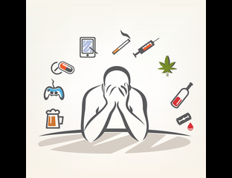

Автор-составитель педагог-психолог Э.В. Леус

2021

*«Вся вторая половина человеческой жизни составляется обыкновенно из одних только накопленных в первую половину привычек»**Достоевский Ф.М.*

У каждого второго человека в мире есть от чего-то зависимость. Но мало кто задумывается, что это может привести к серьезным последствиям и повлиять не только на их собственную жизнь, но и на жизнь родных.

**Зависимость** – это форма расстройства, которое влечет за собой деструктивное поведение

*О зависимом поведении можно говорить тогда, когда вовлеченность в деятельность, отношения с другим субъектом или пристрастие к употреблению определенного химического вещества приобретает болезненный характер.

К основным видам зависимости относятся:

* **Нарушения пищевого поведения**
* **Гэмблинг – игровая зависимость**
* **Телеаддикция (просмотр сериалов и телепередач)**
* **Алкогольная зависимость**
* **Курение**
* **Токсикомания**
* **Наркомания**

**Нарушения пищевого поведения (переедание, голодание, отказ от еды)**

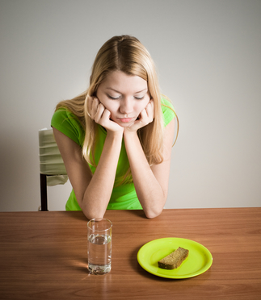**Чем опасно:**

* **при анорексии — нарушения сердечного ритма, панкреатит, аменорея, увеличение слюнных желез, сбои в работе всех внутренних органов;**
* **при компульсивном переедании — избыточный вес и связанные с ним заболевания;**
* 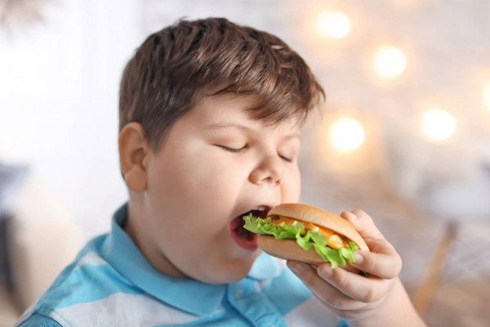**при булимии — эрозии и язвы желудка, разрывы пищевода, нарушения работы поджелудочной железы, печени и кишечника. Если при этом используется очищение при помощи слабительных, возникает снижение тонуса стенок толстого кишечника, а мочегонные средства приводят к снижению функции почек.**

**Почему необходимо правильно питаться подросткам?**

**Подростковый период (14-18 лет) – важнейший этап развития организма:**

* **Завершается формирование скелета.**
* **Происходит гормональная перестройка.**
* **Претерпевает значительные изменения нервно-психическая сфера**
* **Увеличивается масса мышц и их сила.**
* **Совершенствуются органы дыхания, сердечно-сосудистая, пищеварительная, эндокринная системы.**
* **Становится максимальной разница в составе тела и скорости роста между юношами и девушками, поэтому их питание различается.**
* **Возрастает потребность в калорийном питании и кальции.**
* **Возрастает потребность в железе у девушек.**

**1. Питание должно быть максимально разнообразным, сбалансированным**

**2. Есть следует 4-5 раз в течение дня, желательно в одно и тоже время**

**3. Найди новых друзей**

**4. Найди психологическую поддержку среди близких, друзей, говорите с ним о проблеме**

**5. Попробуй новое хобби, увлечение**

**Гэмблинг – игровая зависимость (компьютерная зависимость, азартные игры)**

**Патологическое влечение к азартным играм относится к группе психических расстройств.**

* **нарушение зрения,**
* **снижение иммунитета,**
* **головные боли,**
* **повышенная утомляемость,**
* **бессонница,**
* **боли в спине,**
* **туннельный синдром (боли в запястье),**
* **быстра десоциализация,**
* **экономический ущерб,**
* **рушатся отношения с близкими**

**Игровую зависимость, как, впрочем, и любую другую, легче предотвратить, чем лечить.**

**Необходимо:**

* **Ограничивать время работы с компьютером**
* **Найти другое времяпровождение/ хобби.** **Можно составить список дел, которыми можно заняться в свободное время**
* **Если в Интернете что-либо беспокоит тебя, следует не скрывать этого, а поделиться и обсудить это с близкими людьми**

**Тебе будет тяжело контролировать себя и ограничивать времяпровождение в компьютере. Попроси родителей помочь тебе следить, составьте список правил и следуйте им.**



**Телеаддикции   
(просмотр сериалов и телепередач)**

**Последствия этой зависимости могут быть такими же значительными, как и влияние игромании.**

* **потеря ощущения реальности,**
* **разрыв социальных связей,**
* **снижение рабочей продуктивности,**
* **бессонница**
* **нарушение зрения**
* **возникновение эмоциональной нестабильности**
* **ухудшение работы мозга, памяти, концентрации внимания**
* **нервные расстройства, бессонница и депрессия**

**Как избежать?**

* **Подумай о том, от чего «спасает», почему тебе не хочется жить реальной жизнью в это время**
* **Начни заменять просмотр другими занятиями, даже находясь дома**
* **Ограничь время просмотра сериала**
* **Больше общайся с близкими, друзьями**
* **Найди новые хобби, увлечения**

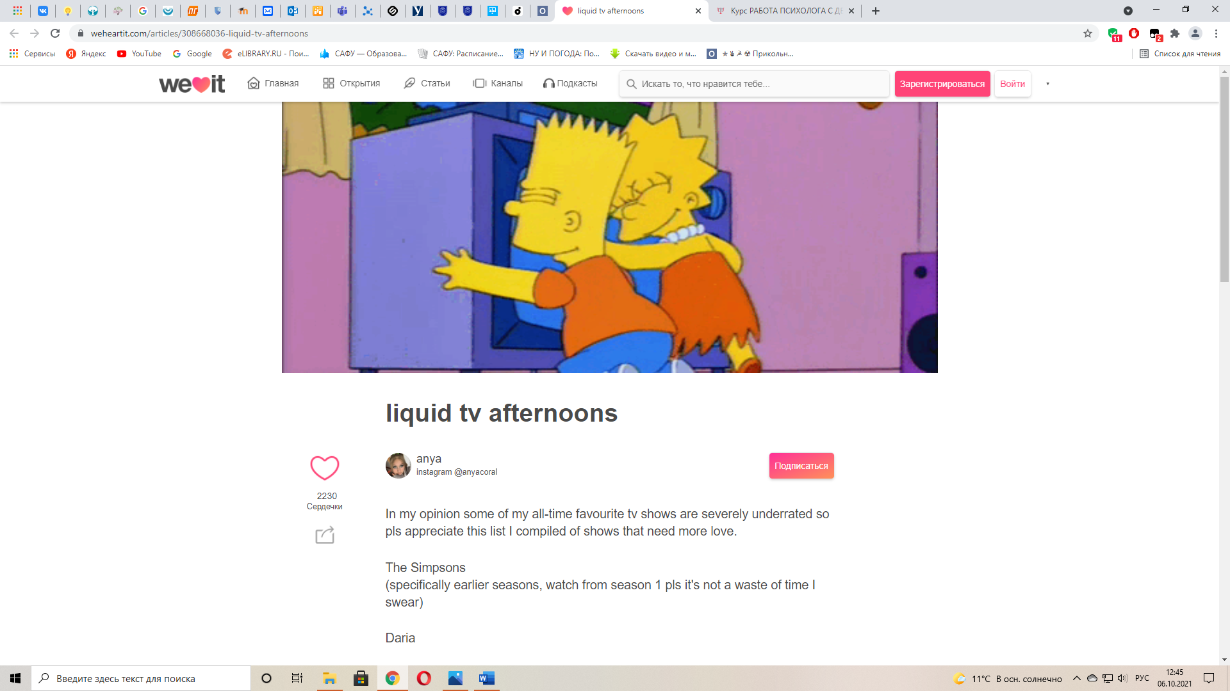

**Алкогольная зависимость**

**Действие алкоголя на подростка сильнее, чем на взрослого, и сказывается на работе мозга в будущем.**

* 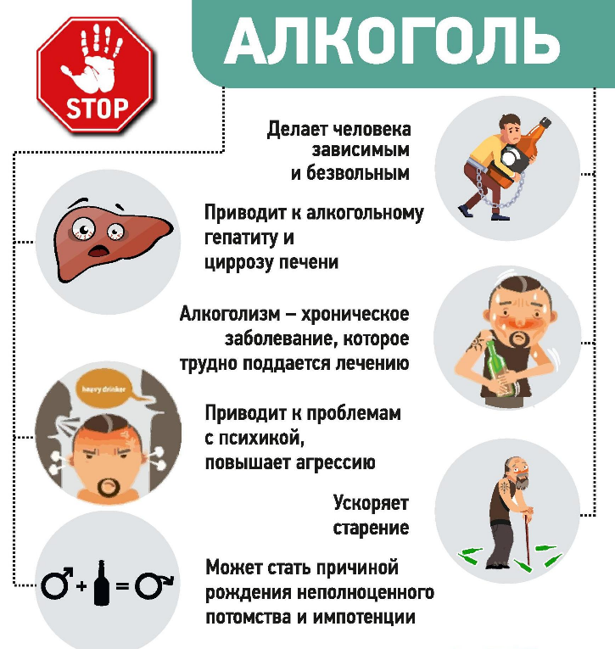**Удар в мозг. Даже однократная и небольшая доза спиртного может нарушить химический механизм мозга, ответственный за обучение.  Под действием алкоголя подросток буквально тупеет: и интеллектуально, и эмоционально.**
* **Удар в живот. Печень подростка разрушается под действием алкоголя гораздо быстрее, чем у взрослого человека.**
* **Удар по будущему. Преждевременное начало половой жизни, инфекции, передающиеся половым путем. Крайне отрицательно алкоголь влияет на будущее потомство.**

**Еще до того, как ты первый раз в своей жизни попробуешь какой-нибудь алкогольный напиток, ты уже будешь иметь теоретическое представление о том, как он действует на человеческий организм. Ты наверняка будешь думать, что он приятно и возбуждающе действует. Однако на практике это навряд ли будет так.**

**Ты уже вполне взрослый для того, чтобы самостоятельно выбирать себе правильных друзей. Если ты видишь, что компания, в которую ты попал, не представляет отдыха или прогулки без банки пива или еще какой-нибудь подобной гадости, то, в первую очередь, тебе стоит задуматься о том, нужно ли тебе подобное общение. Не стоит появляться на вечеринках, которые собираются только для того, чтобы лишний раз выпить чего-нибудь крепкого.**

**Курение**

**Табак можно отнести к наиболее опасным, разрешённым законом наркотикам. Он вызывает более выраженную зависимость, чем алкоголь. Вы видели человека, которому надо каждый час выпить рюмку? А тех, кто бегает в курилку каждые 60 минут, ещё больше.**

**Знаешь ли ты, что из-за курения:**

* **Сильно страдает память**
* **Ухудшается острота зрения**
* **Истощаются нервные клетки**
* **Происходит патология зрения**
* **Наступает быстрая утомляемость**
* **Нарушается сон**
* **Изнашиваются сердечные мышцы**
* **Возникают поражения кожи**
* **Возникает раздражительность**

**Начавшие курить до 15 лет в 5 раз чаще умирают от рака лёгких, чем те, кто начал курить после 25 лет.**

**Подумай о будущем! Под действием продуктов сгорания табака у подростка нарушается еще не успевший толком сформироваться гормональный статус. Никотин влияет практически на все железы внутренней секреции, в том числе и на половые железы у мальчиков и девочек. А это грозит недоразвитием всего организма, появлением лишнего веса и нарушением репродуктивных возможностей человека в будущем.**

**Сигареты – это не круто, модно и по-взрослому, это в первую очередь источник серьёзных заболеваний.**

**Сигареты стоят дорого, представь, сколько всего можно купить на сэкономленные деньги, о чём ты давно мечтаешь**

**Выбор остается за тобой! И когда твоя рука потянется к сигарете, подумай, стоит ли оно таких последствий?!**

**Токсикомания**

**Токсикомания – это неудержимое влечение (мания) к употреблению токсических веществ или ядов.**

**Употребление токсических веществ и ведет к остановке психического развития в результате утраты клеток мозга из-за токсинов. С того момента, когда человек первый раз употребил токсическое вещество, останавливается развитие навыков и способностей. А с каждым повторным употреблением токсикоман тупеет, у него теряются ранее приобретенные навыки и умения. В течение полугода токсикоманы навсегда теряют возможность обучаться, настолько много у них погибло клеток головного мозга, они уже инвалиды.**

**Если Вы хотите правильно развиваться и физически, и психически, то Вы должны подумать об этом сейчас!**

**Попав в компанию токсикоманов, ты неизбежно сталкиваешься с предложениями «попробовать». По-другому не бывает. Вопрос во времени, раньше или позже. Так бывает всегда. В компании опасность по отношению к наркотику притупляется. Ты всегда рискуешь. Лучший выход из этого, если тебя не очаровывают описанные выше перспективы – уйти и найти себе более подходящий круг общения. Но если ты находишься в такой компании – ты на «краю пропасти»**

**Как обезопасить себя от токсикомании?**

* 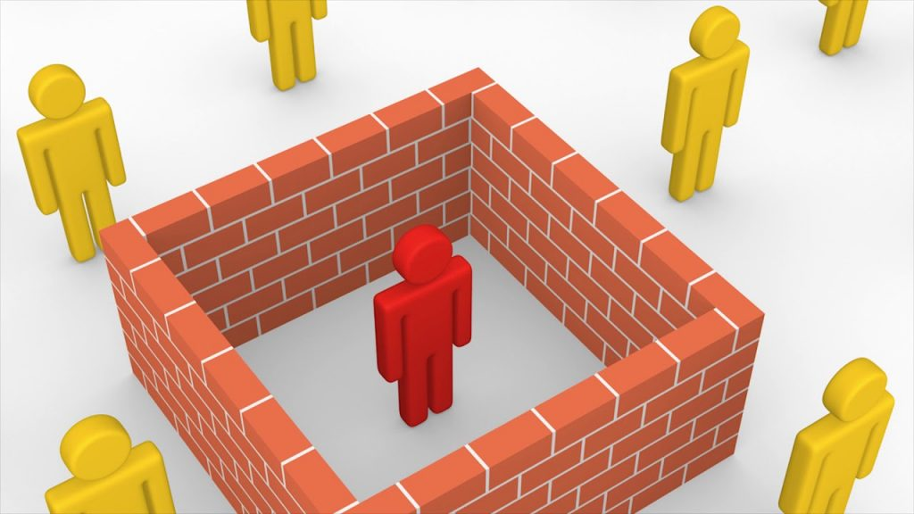**сделай для себя недопустимой саму мысль о возможности когда-либо «попробовать»;**
* **нужно научиться говорить: «НЕТ!!!» и себе и другим, когда речь идёт о наркотиках;**
* **избегай компании и места, где употребляют наркотики. Выбирай себе круг общения, в котором нет места наркотикам.**

**ПОМНИ, КАКОЙ ВРЕД ПРИНОСЯТ ЗАВИСИМОСТИ**

**В мире еще не было и нет человека, кто бы решил свою проблему путем употребления наркотиков, токсических веществ, алкоголя или другими зависимостями!**

**Если ты понял, что зависимость уже есть.**

**Задай себе вопрос:**

* **Каким образом началась зависимость?**
* **Что могло привести к ее возникновению?**
* **Употребляю ли я, к примеру, наркотики, находясь в стрессовой или тревожной ситуации?**
* **Могу ли я действовать в этих ситуациях как-то по-другому?**
* **Могу ли я повлиять на те проблемы, которые вынуждают меня действовать во вред себе?**
* **Что можно противопоставить употреблению наркотиков или вызывающей зависимость деятельности?**

**Не бойся обращаться за помощью к родителям или психологу, они помогут тебе справиться с зависимостью!**

**Будь Собой, уважай Себя!**



***Психологическая помощь детям***

***в г. Архангельске:***

✔**ГБУЗ АО «АПНД» Детское наркологическое отделение**

г. Архангельск, пр. Московский, 4 корп.

+7 (8182) 61-59-09

Индивидуальное и групповое консультирование детей и подростков по вопросам профилактики зависимостей

+7 (8182) 24-15-77

Телефон доверия детского наркологического отделения ГБУЗ Архангельской области «Архангельский психоневрологический диспансер»

+7 (8182) 68-51-04 (в будние дни – с 9.00 до 16.00)

✔**Детское психиатрическое отделение АПНД**

г. Архангельск, ул. Наб. Северной Двины, д.95

+ 7 (8182) 20-68-10

✔**ГБУ АО «Центр «Надежда»**

г. Архангельск, ул. Попова, д. 43

психологическая служба, телефон: (8182) 20-18-37

Онлайн запись на консультацию в ГБУ АО "Центр "Надежда"

https://nadejdaarh.ru/onlajn-registratura/43-registratsiya-v-otdelenie-konsultatsij